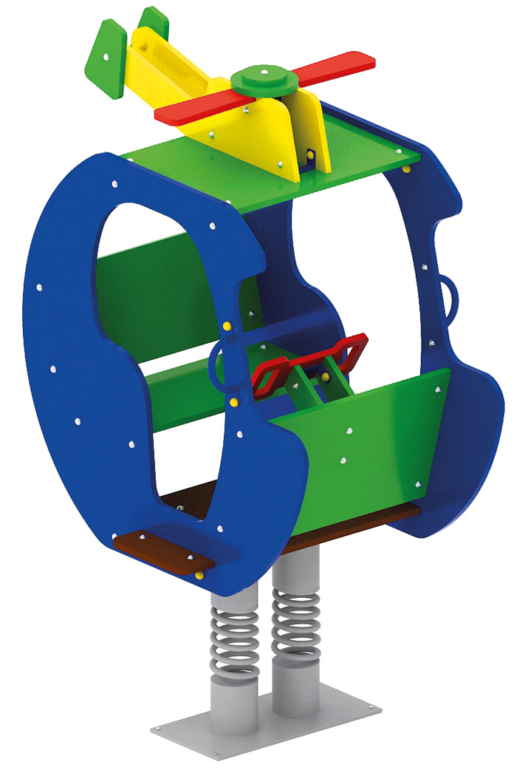 | Качалка на пружине «Вертолётик» 0115  Размер не менее: длина – 1210 мм, ширина – 900 мм, высота – 1500 мм.  Изделие представляет собой фанерную конструкцию в виде вертолетика и предназначено для детей в возрасте от 3 до 8 лет. Способствует развитию и укреплению мышечной системы, тренировки вестибулярного аппарата.  Качалка состоит из подножки (ступенька) - не менее двух, поручней для рук - не менее двух, спинки, сиденья, двух пружин и различных декоративных элементов.  Спинка, сиденье размер не менее: ширина – 300 мм, длина – 650 мм, изготовлены из влагостойкой фанеры толщиной не менее 18 мм. Пол, размер не менее: ширина – 500 мм, длина – 900 мм, толщина – 18 мм., и не более 20 мм., изготовлен из влагостойкой ламинированной фанеры с нескользящей поверхностью. Пружины диаметром не менее 118 мм.  При сборке конструкции, пол качалки должен выходить за пределы кабины и выполнять функции ступенек, что обеспечивает более надежное крепление ступенек к качалке. Поручни изготовлены из металлической трубы, диаметром не менее 21,3 мм.  Пружины должны быть закреплены с двух сторон в стаканах, изготовленных из металлической трубы, диаметром не менее 133 мм.  Качалка имеет декоративные элементы выполненные в виде пропеллера, штурвала, которые должны быть изготовлены из влагостойкой фанеры, толщиной не менее 18 мм.  Используемая фанера должна быть водостойкой фанерой марки ФСФ, из лиственных пород, должна соответствовать ГОСТ 3916.1-96. Слойность фанеры не менее 13 мм., и не более 15.  Деревянные детали должны быть тщательно отшлифованы, кромки закруглены и окрашены яркими двухкомпонентными красками, стойкими к сложным погодным условиям, истиранию, действию ультрафиолета и специально предназначенными для применения на детских площадках, крепеж оцинкован. Металлические элементы должны быть окрашены яркими порошковыми красками с предварительной антикоррозионной обработкой. Выступающие концы болтовых соединений должны закрываться пластиковыми заглушками.  Масса изделия более 0,075 тн.

